งานจราจรสถานีตำรวจภูธรเมืองประจวบคีรีขันธ์ ประจำเดือน พฤศจิกายน 2566
เมื่อวันที่ 25 พฤศจิกายน 2566 เวลา 09.00น. ชุดปฏิบัติการจราจรได้มีการรักษาความปลอดภัยและอำนวยความสะดวกด้านการจราจรในกิจกรรม จิตอาสา พัฒนาปรับปรุงภูมิทัศน์ เนื่องในวันสมเด็จพระมหาธีรราชเจ้า ณ บริเวณโดยรอบค่ายลูกเสือตาม่องล่าย จังหวัดประจวบคีรีขันธ์
เมื่อวันที่ 16 พฤศจิกายน 2566 เวลา 17.15น. มีประชาชนขอความช่วยเหลือเนื่องจาก รถน้ำมันหมด ทางเจ้าหน้าที่ตำรวจราจรได้ขับขี่รถไปซื้อน้ำมันมาให้เพื่อเติมน้ำมันและสามารถใช้รถเพื่อเดินทางไปต่อได้ ตาม โครงการ “สุภาพบุรุษจราจร ประชาชนสัญจรปลอดภัย”

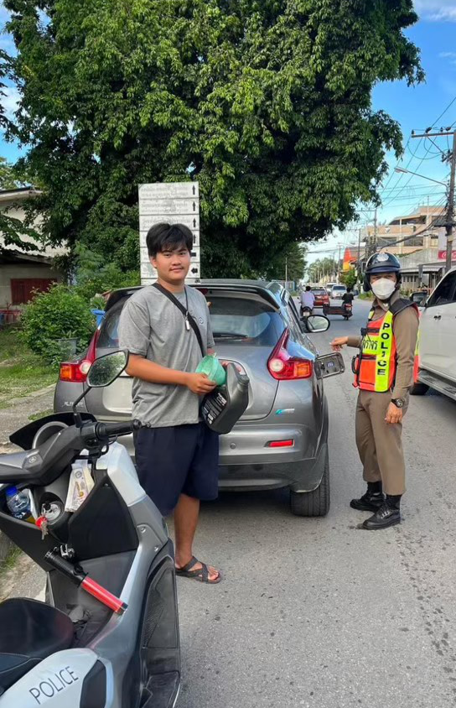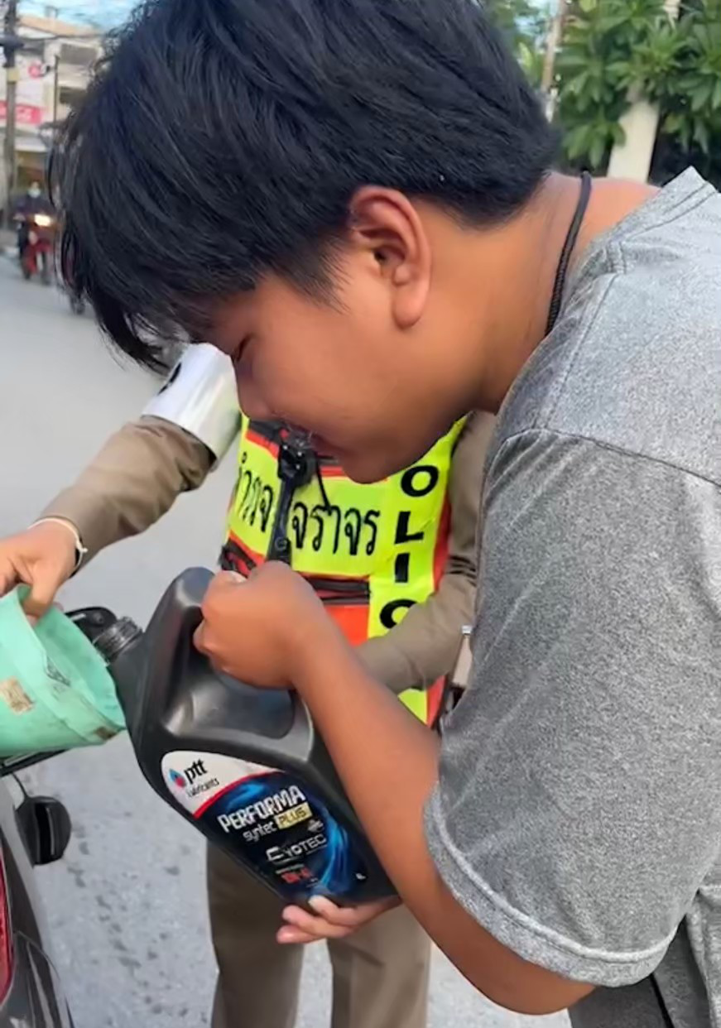

ช่วงวันที่ 1 พฤศจิกายน 2566 ถึง 30 พฤศจิกายน 2566 เจ้าหน้าที่ตำรวจจราจรได้มีการอำนวยความสะดวกการจราจรและดูแลความปลอดภัยของประชาชน หน้าสถานศึกษาและจุดบริการต่างๆ จำนวน 190 ครั้ง
ช่วงวันที่ 1 พฤศจิกายน 2566 ถึง 30 พฤศจิกายน 2566 เจ้าหน้าที่ตำรวจจราจรได้มีการอำนวยความสะดวกด้านการจราจรและดูแลความปลอดภัยของประชาชนที่ข้ามถนนบริเวณหน้าห้างสรรพสินค้า ในช่วงเวลาเร่งด่วน และปริมาณรถหนาแน่น จำนวน 8 ครั้ง

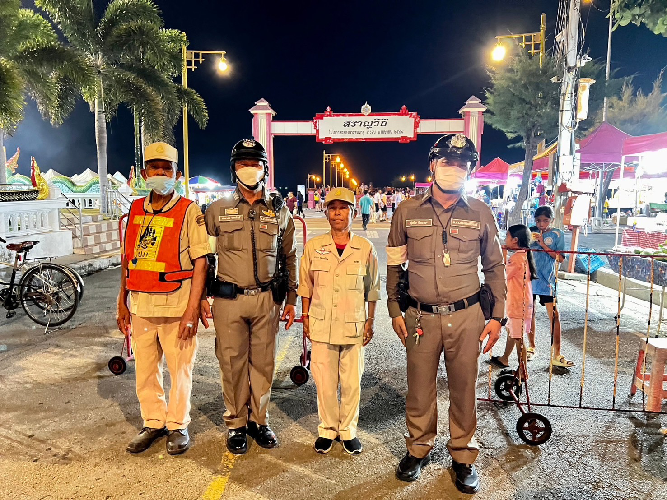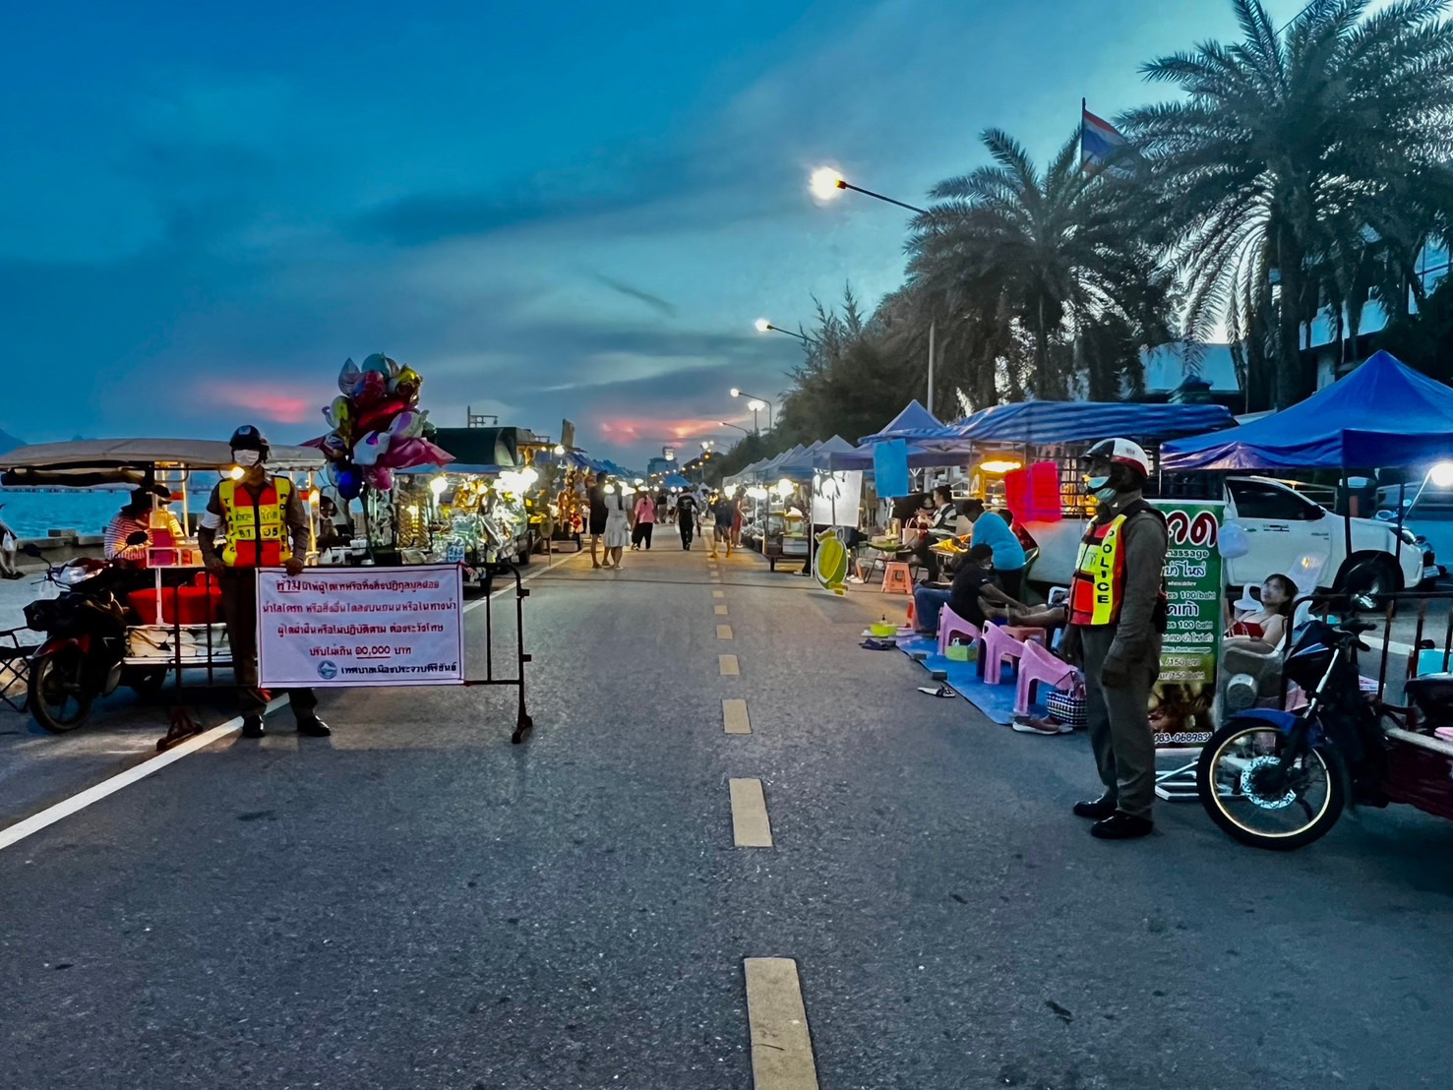

งานจราจรสถานีตำรวจภูธรเมืองประจวบคีรีขันธ์ ประจำเดือน พฤศจิกายน 2566
ผลการจับกุมคดีจราจร ช่วงวันที่ 1 พฤศจิกายน 2566 ถึง 30 พฤศจิกายน 2566

ลำดับ | ข้อหา | ผลปฏิบัติ
1 | ไม่สวมหมวกนิรภัย | 21
2 | มอเตอร์ไซด์ไม่ปลอดภัย | -
3 | เมาสุราขณะขับขี่ | -
4 | ไม่คาดเข็มขัดนิรภัย | 1
5 | ไม่มีใบอนุญาตขับขี่ | 2
6 | ขับรถเร็วเกินกฎหมายกำหนด | -
7 | ฝ่าฝืนสัญญาณไฟ/เครื่องหมายจราจร | -
8 | ขับรถย้อนศร | 25
9 | แซงในที่คับขัน | -
10 | ใช้โทรศัพท์เคลื่อนที่ขณะขับรถ | -
รวม |  | 48

